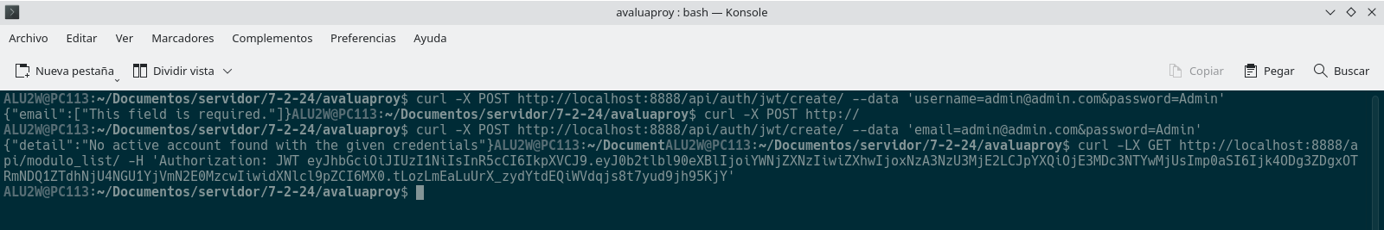
Listado de objetos (modulo)

Detalle de un objeto (modulo/1)

Creacion de un objeto(modulo/2)

